Инструкция по направлению заявления для принятия решения
по заключению договора купли-продажи лесных насаждений
для собственных нужд с помощью Личного кабинета лесопользователя
ФГИС ЛК
- Для направления заявления для принятия решения по заключению договора купли-продажи лесных насаждений для собственных нужд с помощью Личного кабинета лесопользователя ФГИС ЛК через Госуслуги необходимо открыть сайт: https://fgislk.gov.ru
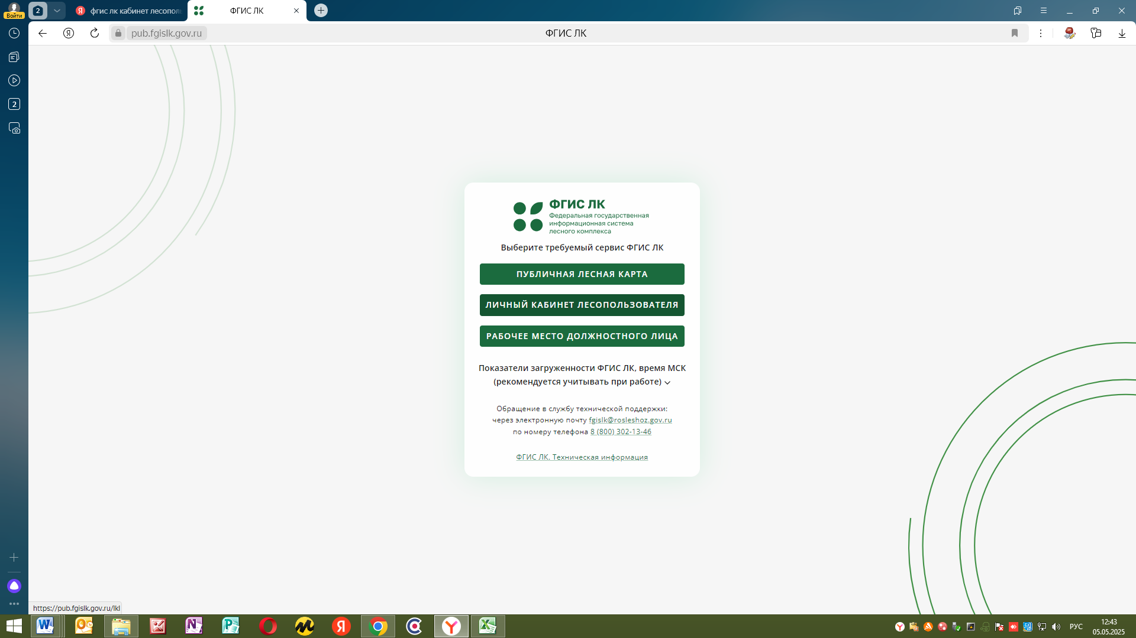

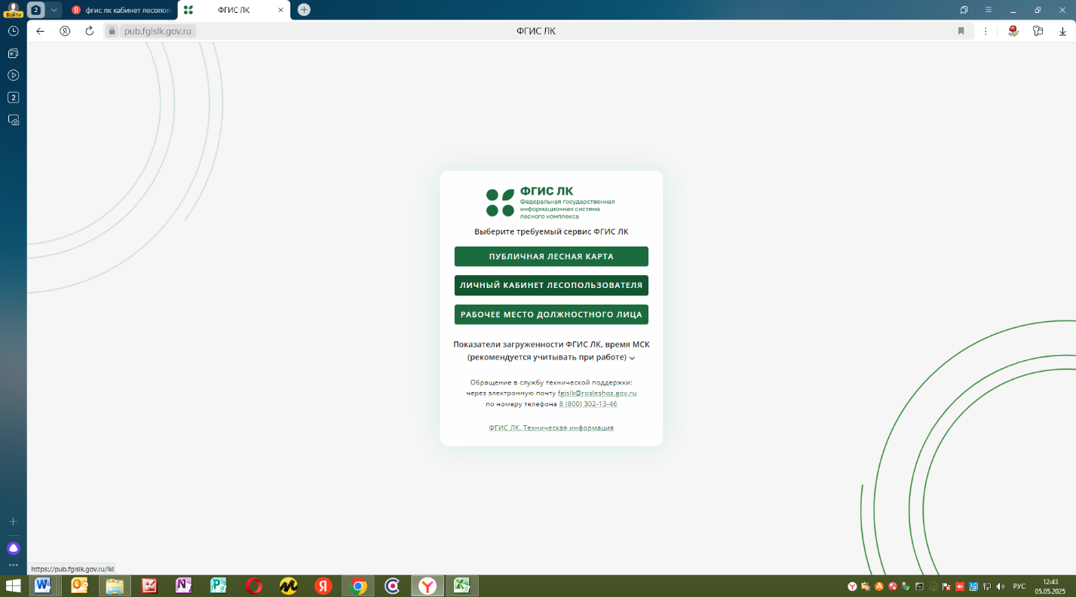
- Выбираете кнопку «Личный кабинет лесопользователя»

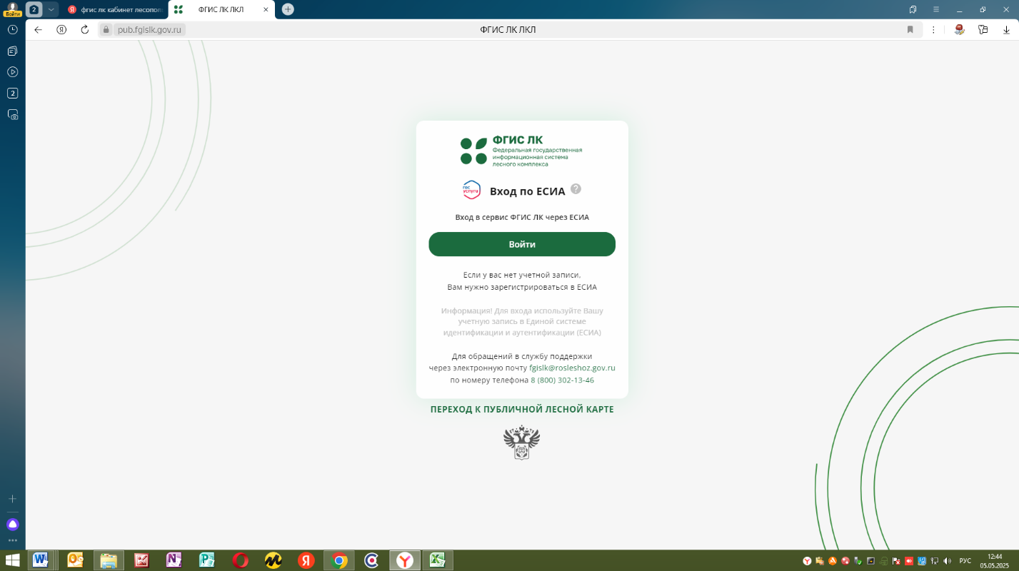
- Нажимаете кнопку «Войти»

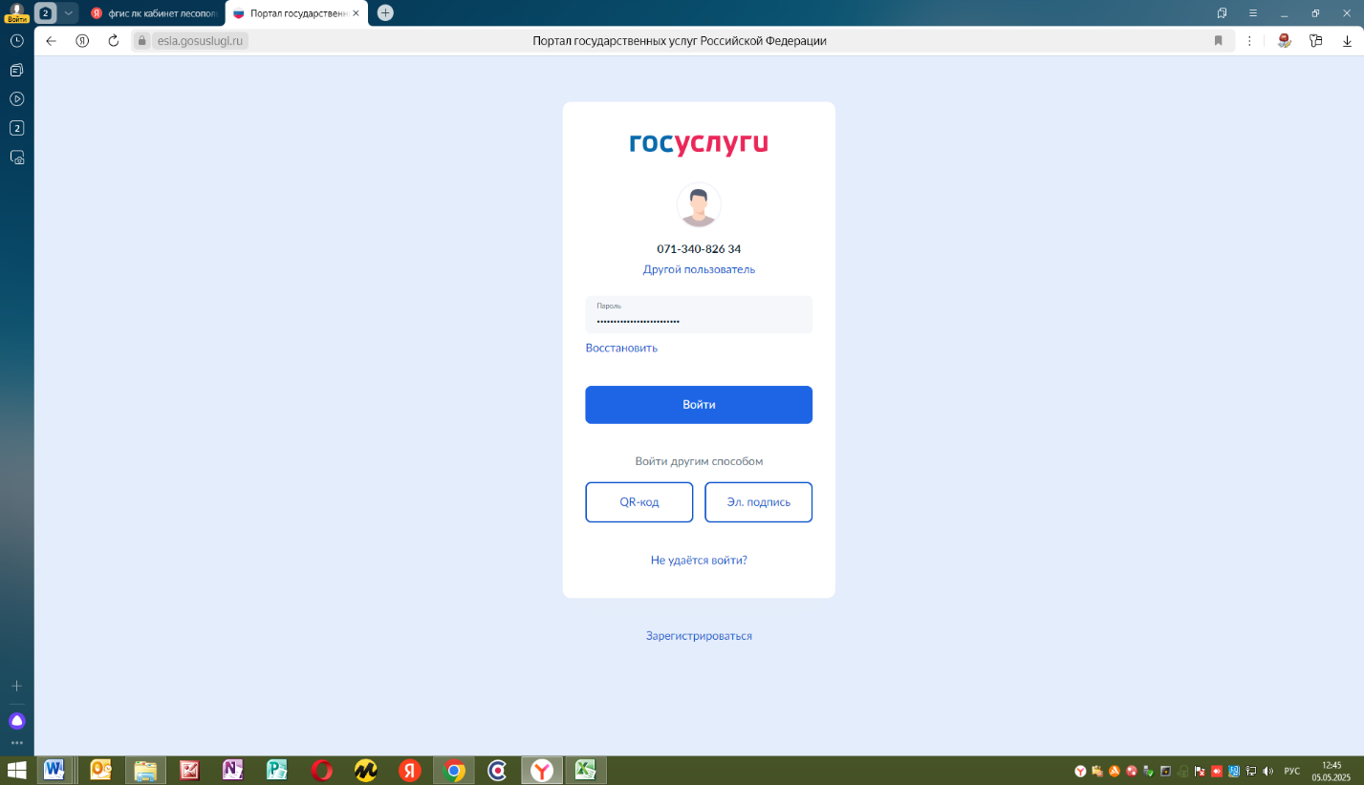
- Введите свой логин и пароль от Госуслуг. Нажмите кнопку «Войти»

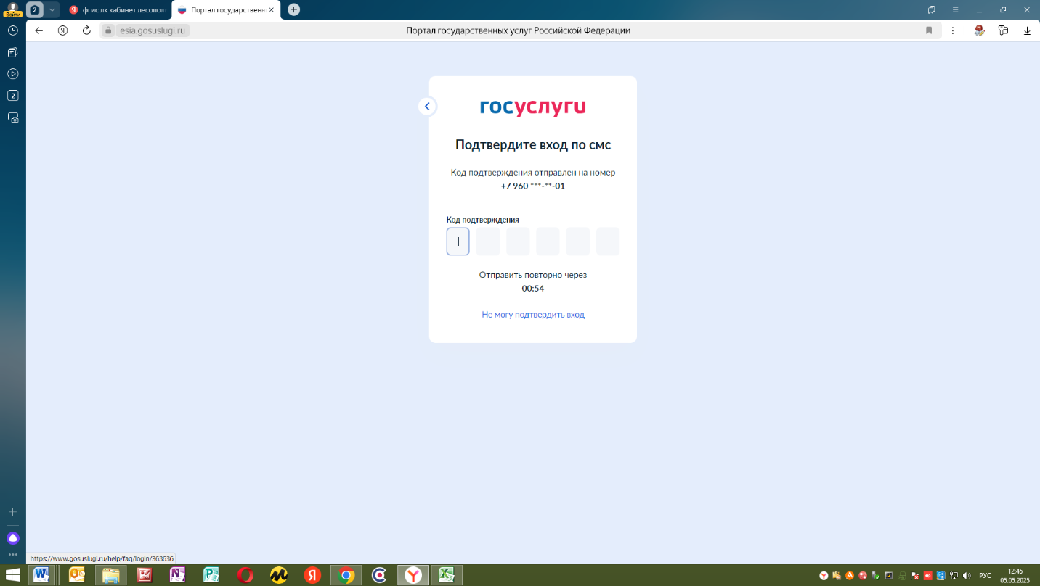
- Введите код из смс

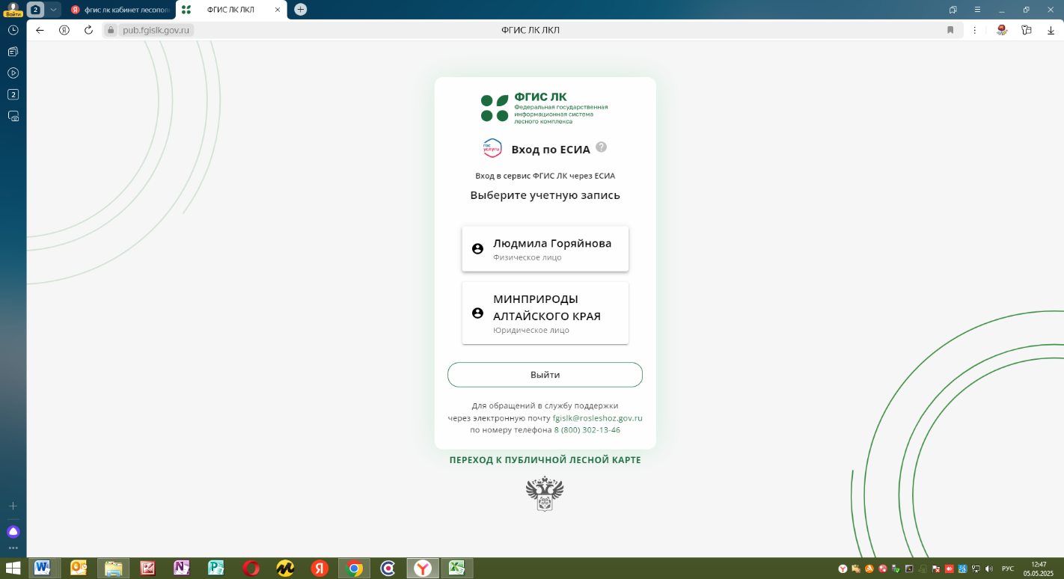
- Войдите в Личный кабинет лесопользователя ФГИС ЛК,
как физическое лицо

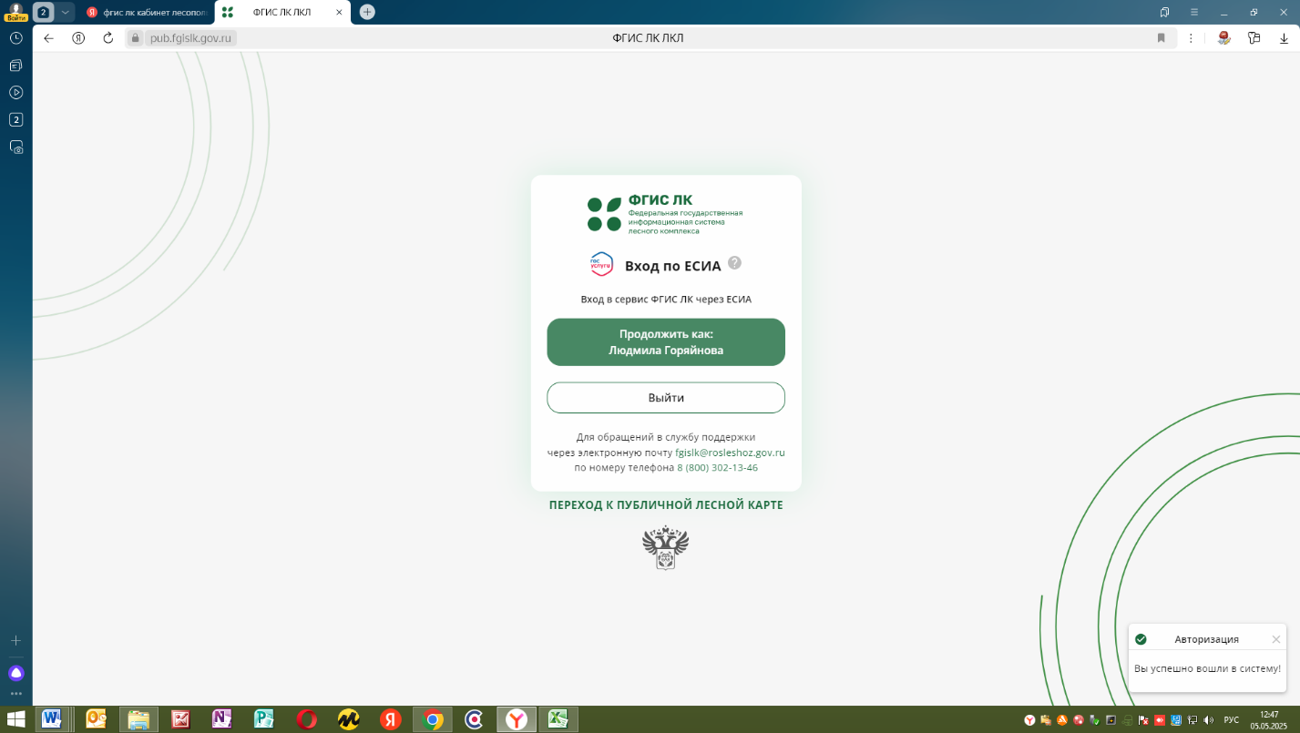
- Нажимаете кнопку «Продолжить как:» будет указано ваше Имя и Фамилия

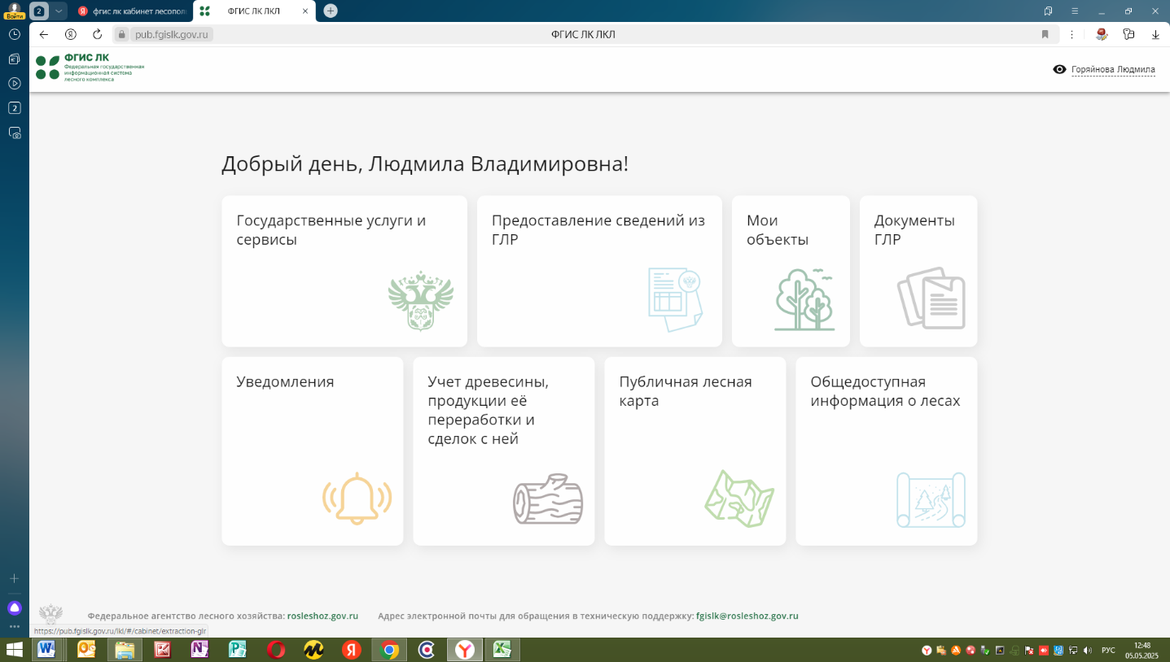
- Нажимаете на кнопку «Государственные услуги и сервисы»

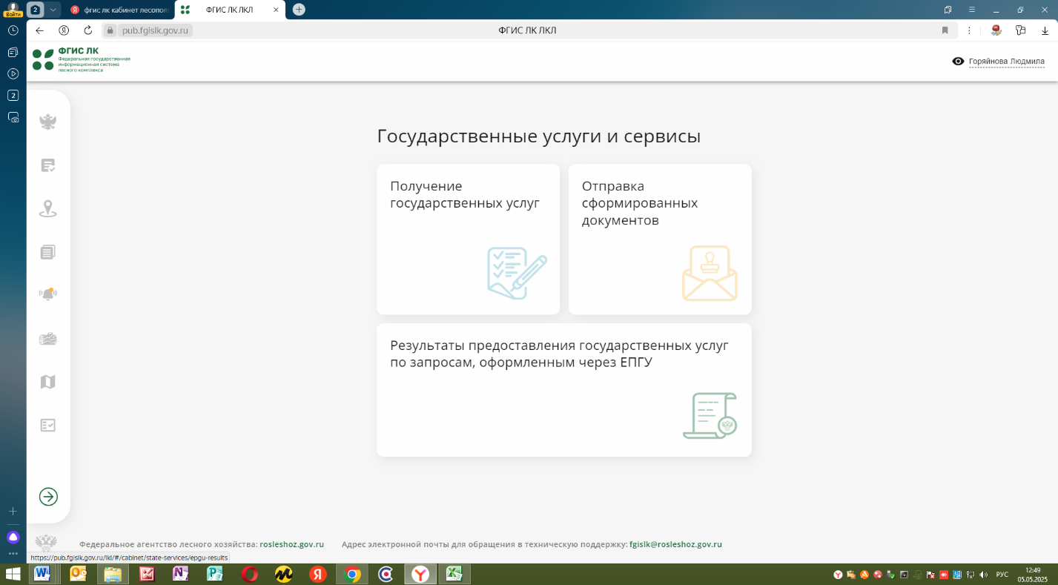
- Нажимаете на кнопку «Получение государственных услуг»

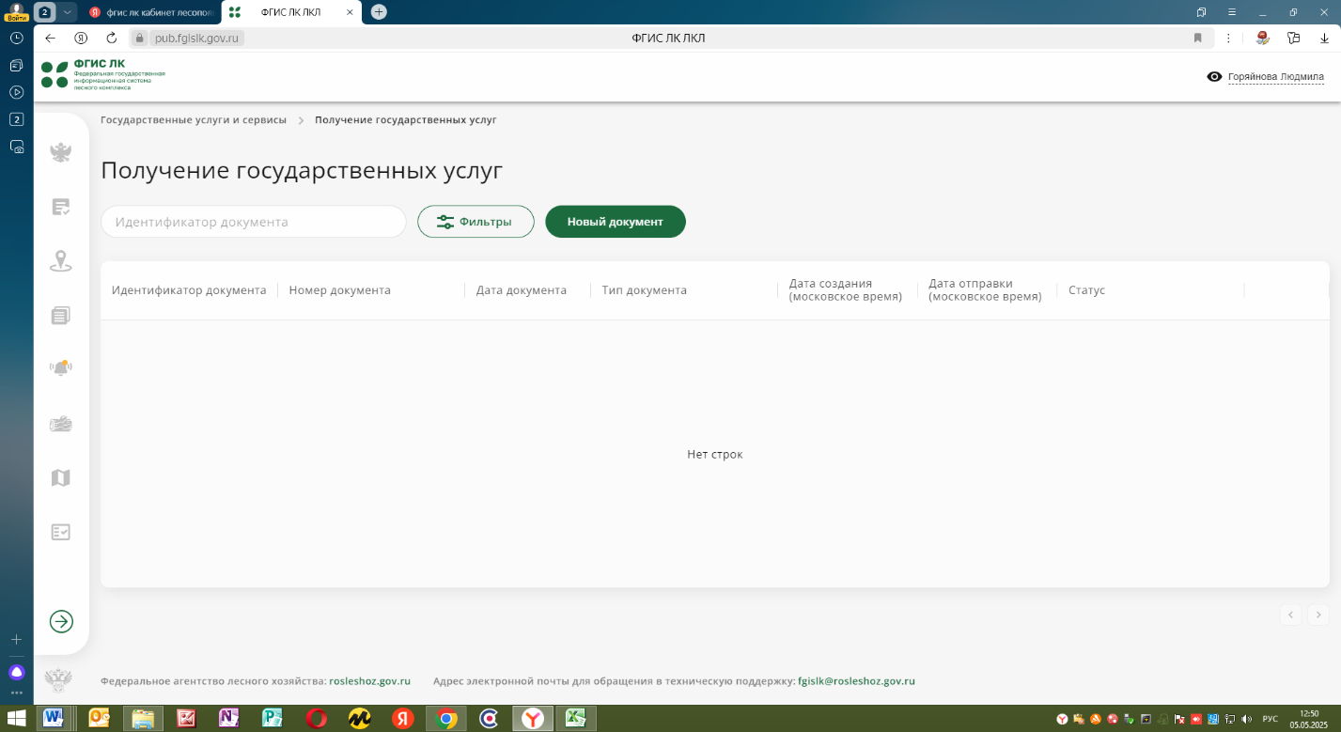
- Нажимаете на кнопку «Новый документ»

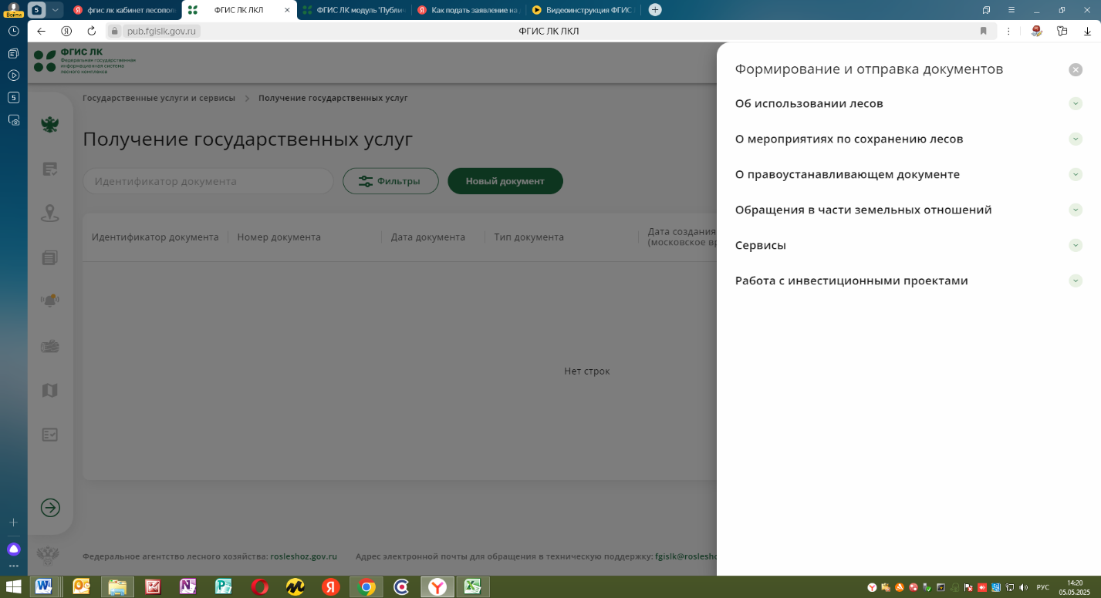
- Нажимаете на выкладку «О правоустанавливающем документе»

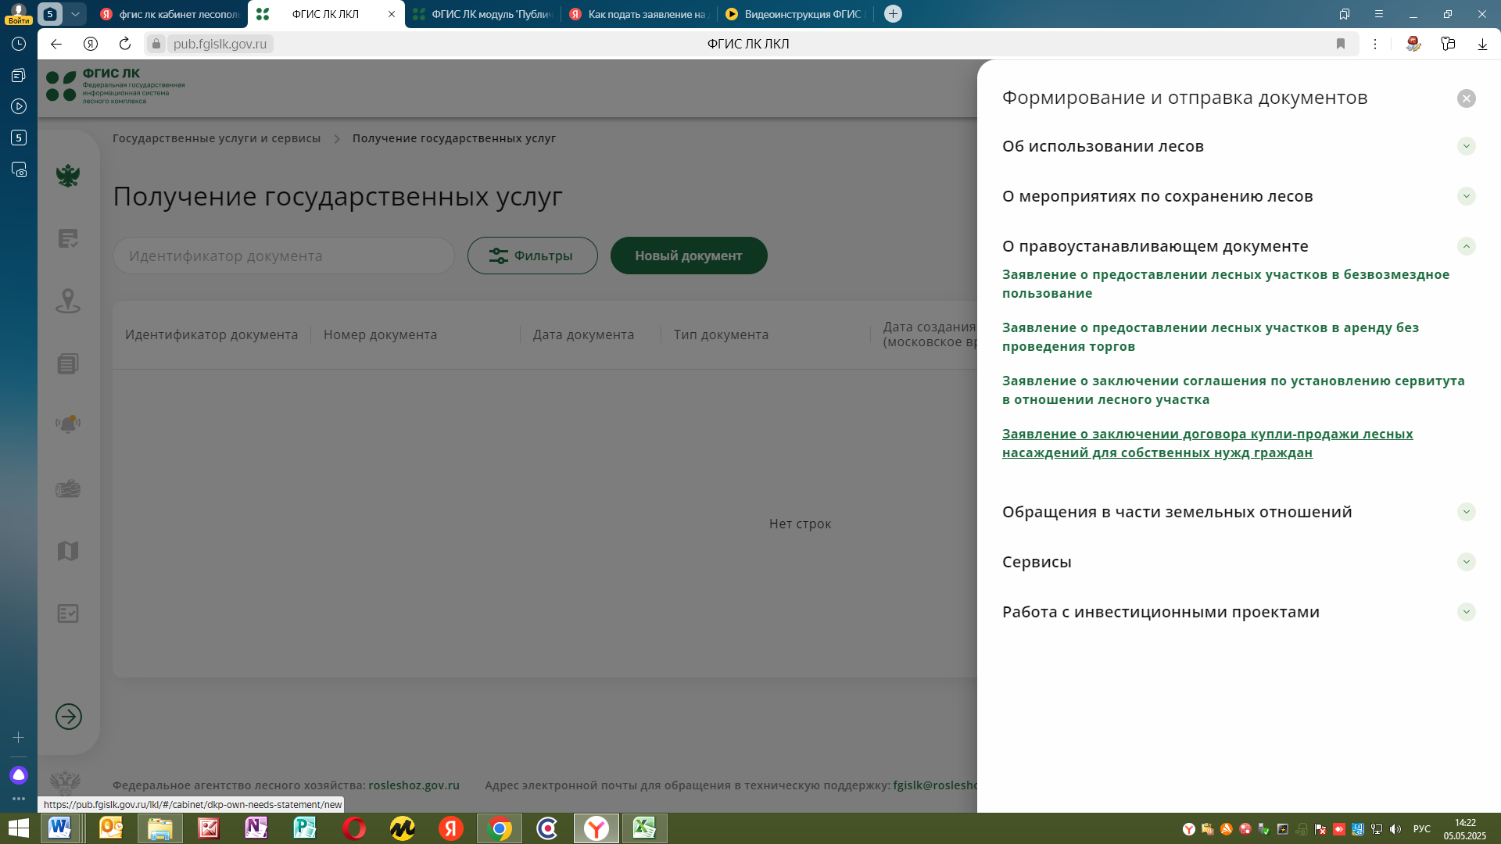
- Нажимаете на выкладку «Заявление о заключении договора-купли продажи для собственных нужд граждан»

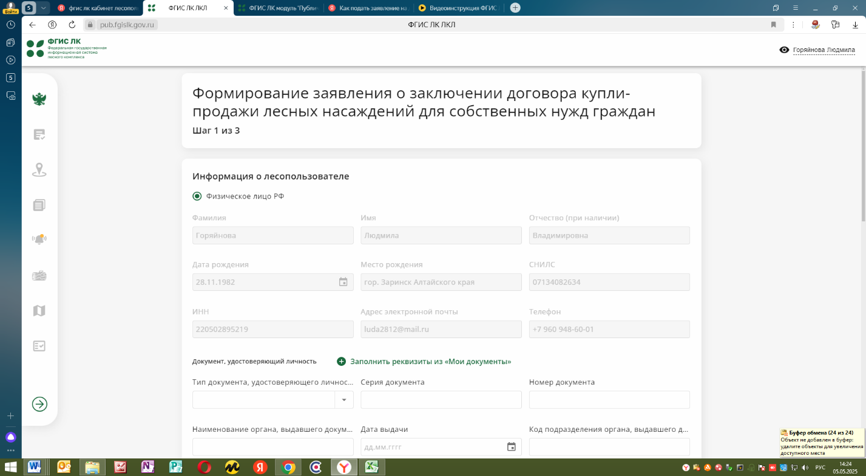
- В открытом окне заполняете «Данные заявления»
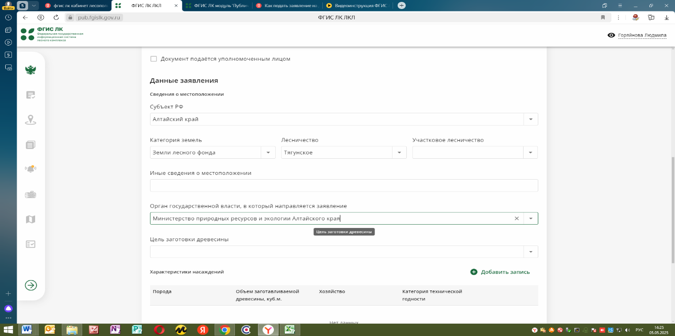
- В разделах указываете:
Субъект РФ - Алтайский край;
Категория земель – Земли лесного фонда;
Лесничество – например, Тягунское;
Участковое лесничество – не указываете;
Орган государственной власти, в который направляется заявление – Министерство природных ресурсов и экологии Алтайского края»;
Цель заготовки:
- «Для возведения строений и иных сооружений», если цель заготовки древесины для индивидуального жилищного строительства;
- «Для ремонта и строительства хозяйственных построек», если цель заготовки древесины для ремонта жилого дома, части жилого дома, иных жилых помещений, ремонта (возведения) хозяйственных построек;
- «Для отопления», соответственно если цель заготовки для отопления жилого дома, части жилого дома, иных жилых помещений, имеющих печное отопление.
- В разделе «Характеристики насаждений, объем древесины» заполняете требуемые значения. Нажимаете на кнопку «Добавить»
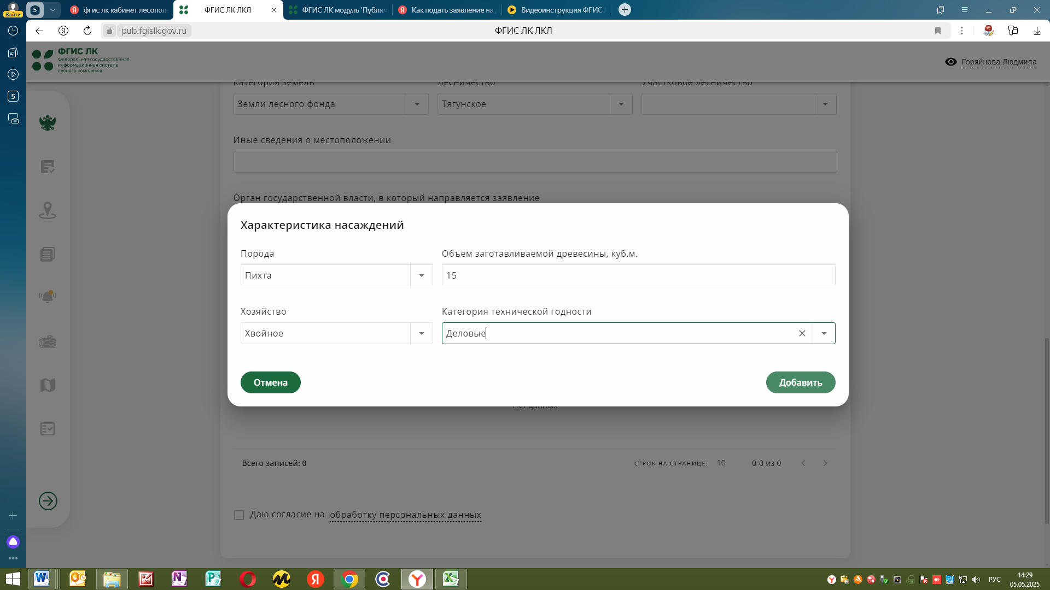
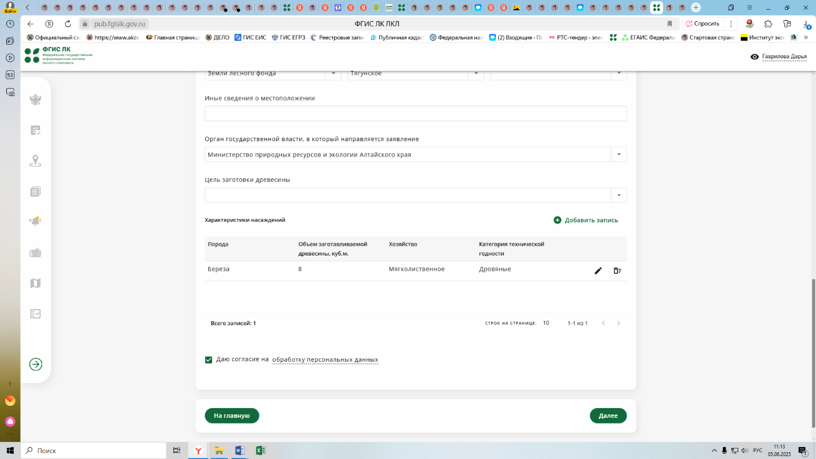
- После заполнения все данных нажимаете кнопку «Далее»

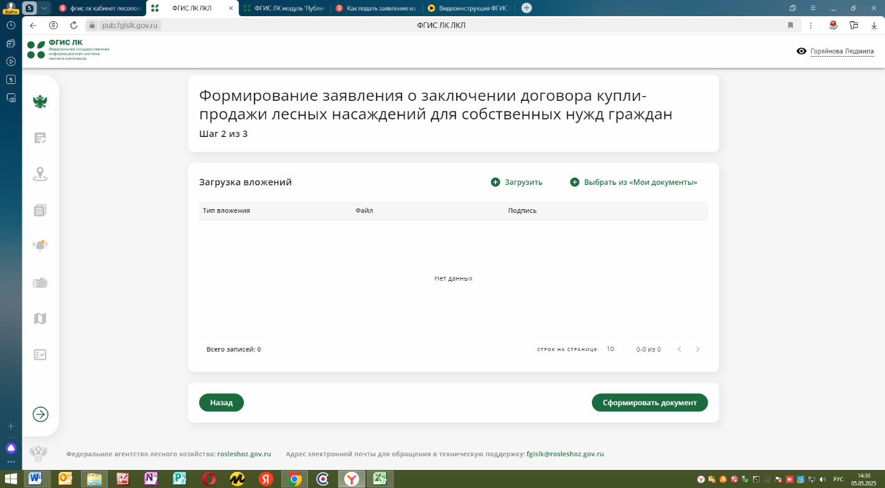
- В разделе «Загрузка вложений» необходимо загрузить следующий перечь документов:
- копия паспорта гражданина (если заявление подается лично гражданином);
- копия доверенности, копия паспорта гражданина, копия паспорта представителя (если заявление подается представителем гражданина).
- копия документа-основания (постановление, распоряжение) о принятии на учет гражданина, испытывающего потребность в древесине для собственных нужд;
- копия документа-основания (приказ) (для категории граждан, являющихся участниками специальной военной операции, членов их семей (дети, родители, супруг (супруга); граждане, пострадавшие в результате пожара, наводнения или иного стихийного бедствия).

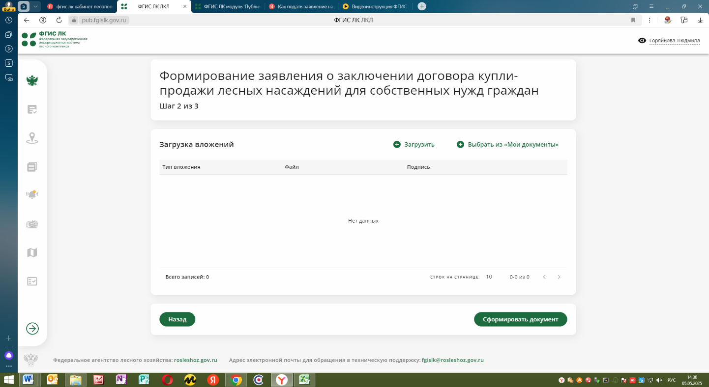
- После заполнения формы нажать кнопку «Сформировать документ»

- Далее нажимаете на кнопку «Подписать и отправить»
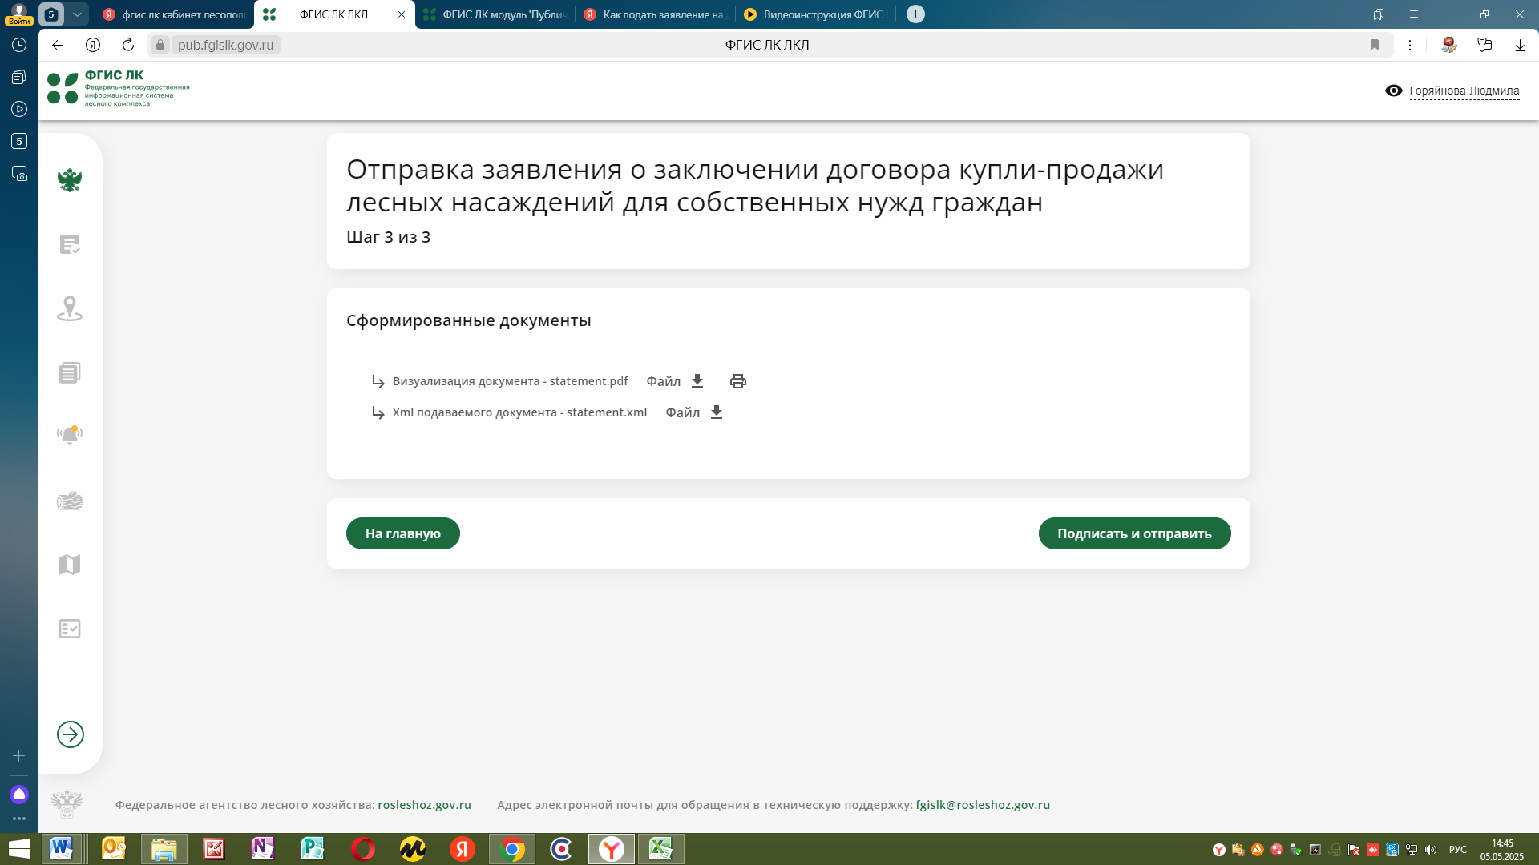
- Выбираете способ подписания заявления «С помощью УНЭП
в приложении «Госключ»
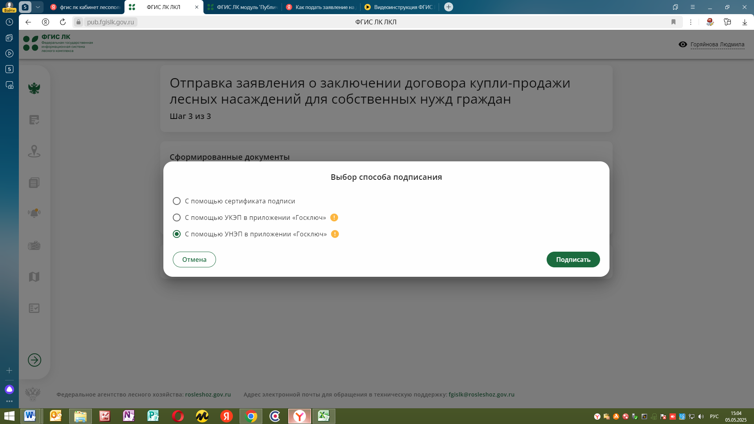

- Далее на смартфон приходит уведомление о поступлении документов на подпись
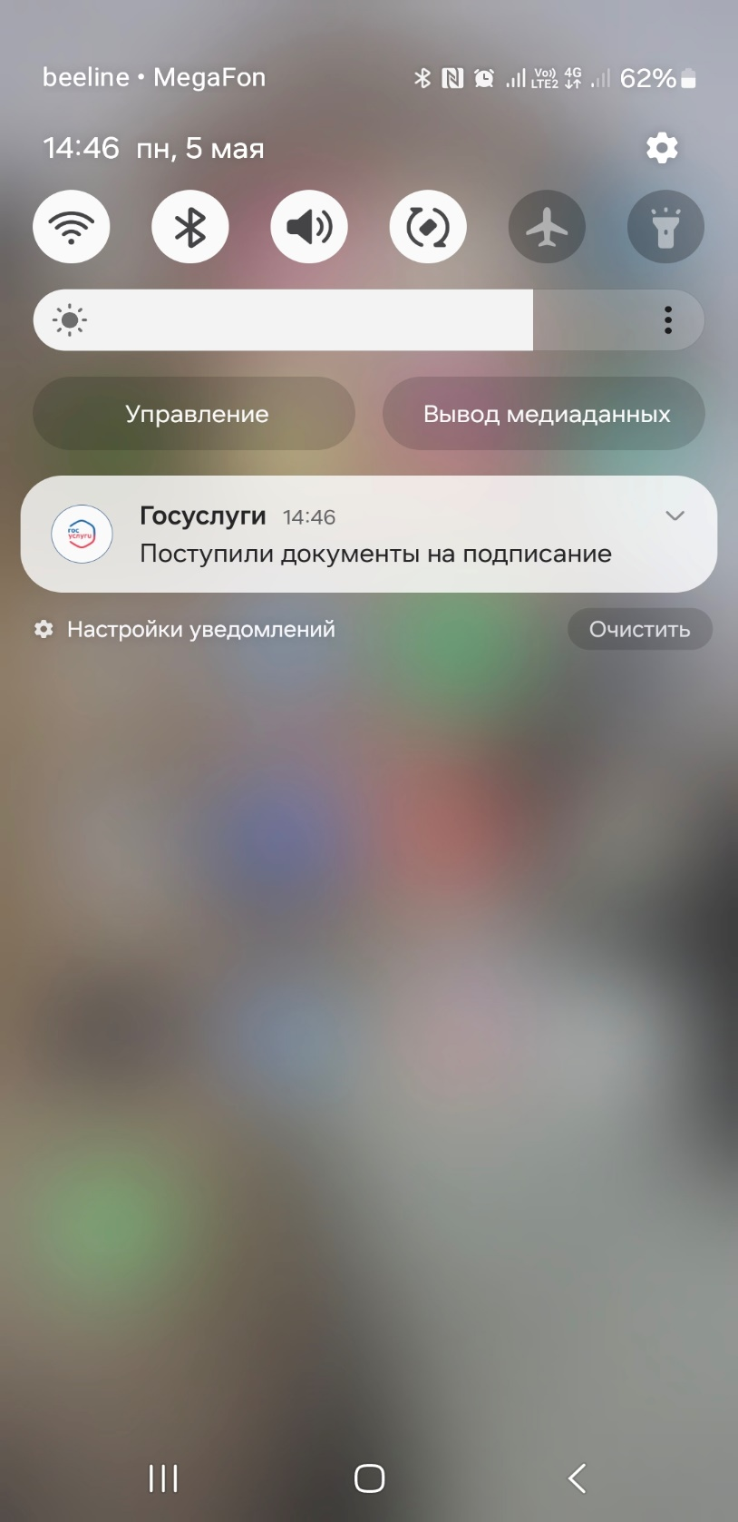

- Переходите в приложении «Госключ»
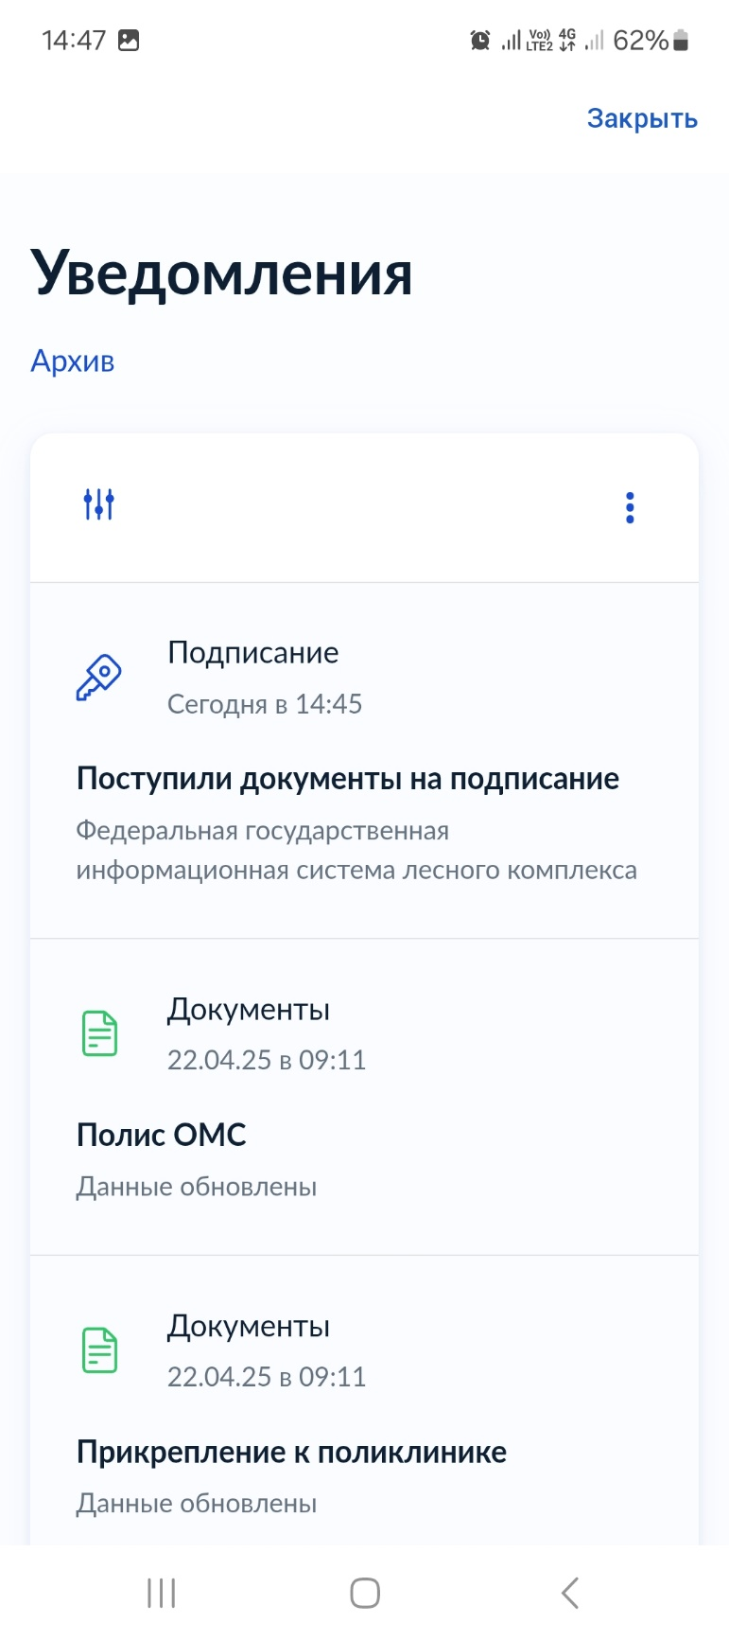

- Выбираете документы для подписания
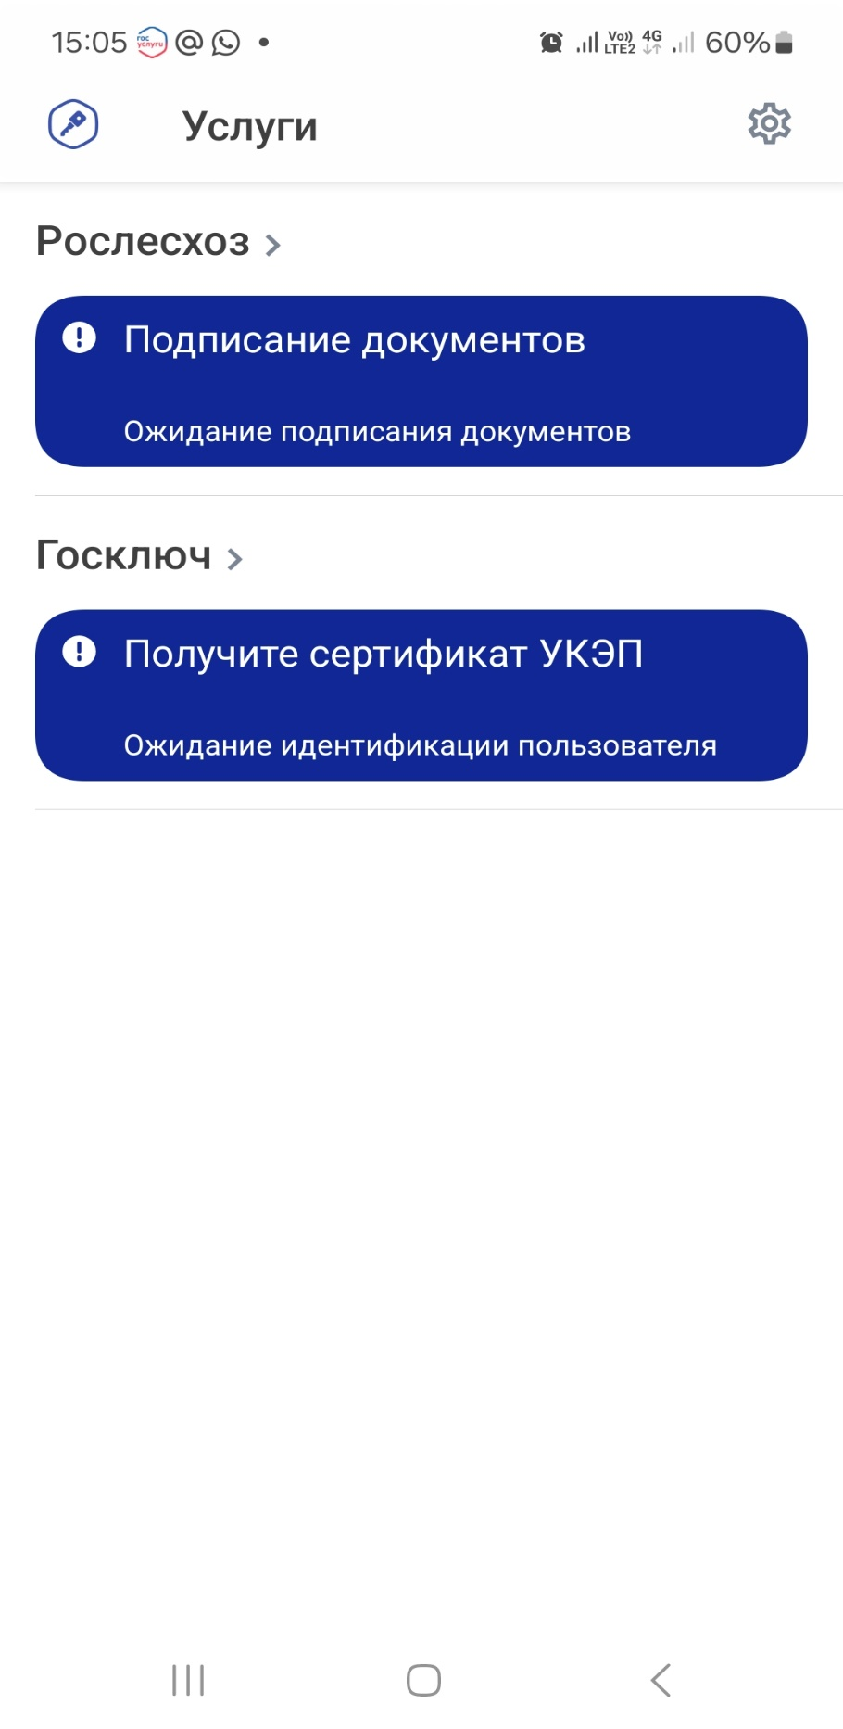

- Нажимаете кнопку «Подписать»
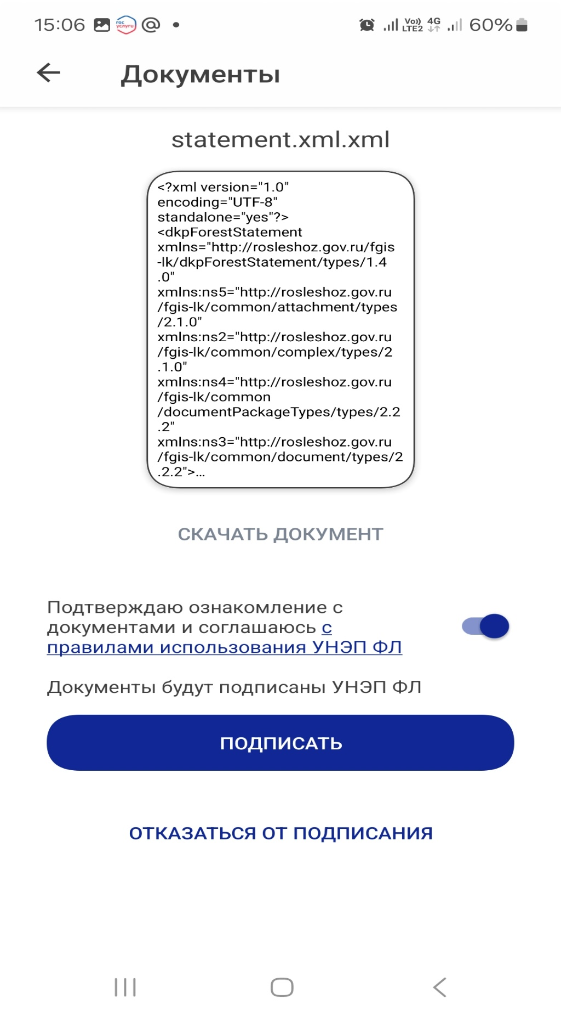
- После подписания документов в Личном кабинете лесопользователя ФГИС ЛК появится ваше заявление со статусом «Отправлено в ведомство». Информация о рассмотрении вашего заявления будет обновляться в Личном кабинете лесопользователя ФГИС ЛК


